**Задание:** По обучающему кейсу создать модель ССП в скачанном ПО BSCDesigner, создать файл-отчет (со скриншотами) о ходе создания модели, загрузить в Moodle для проверки.

1. Определены стратегические ориентиры

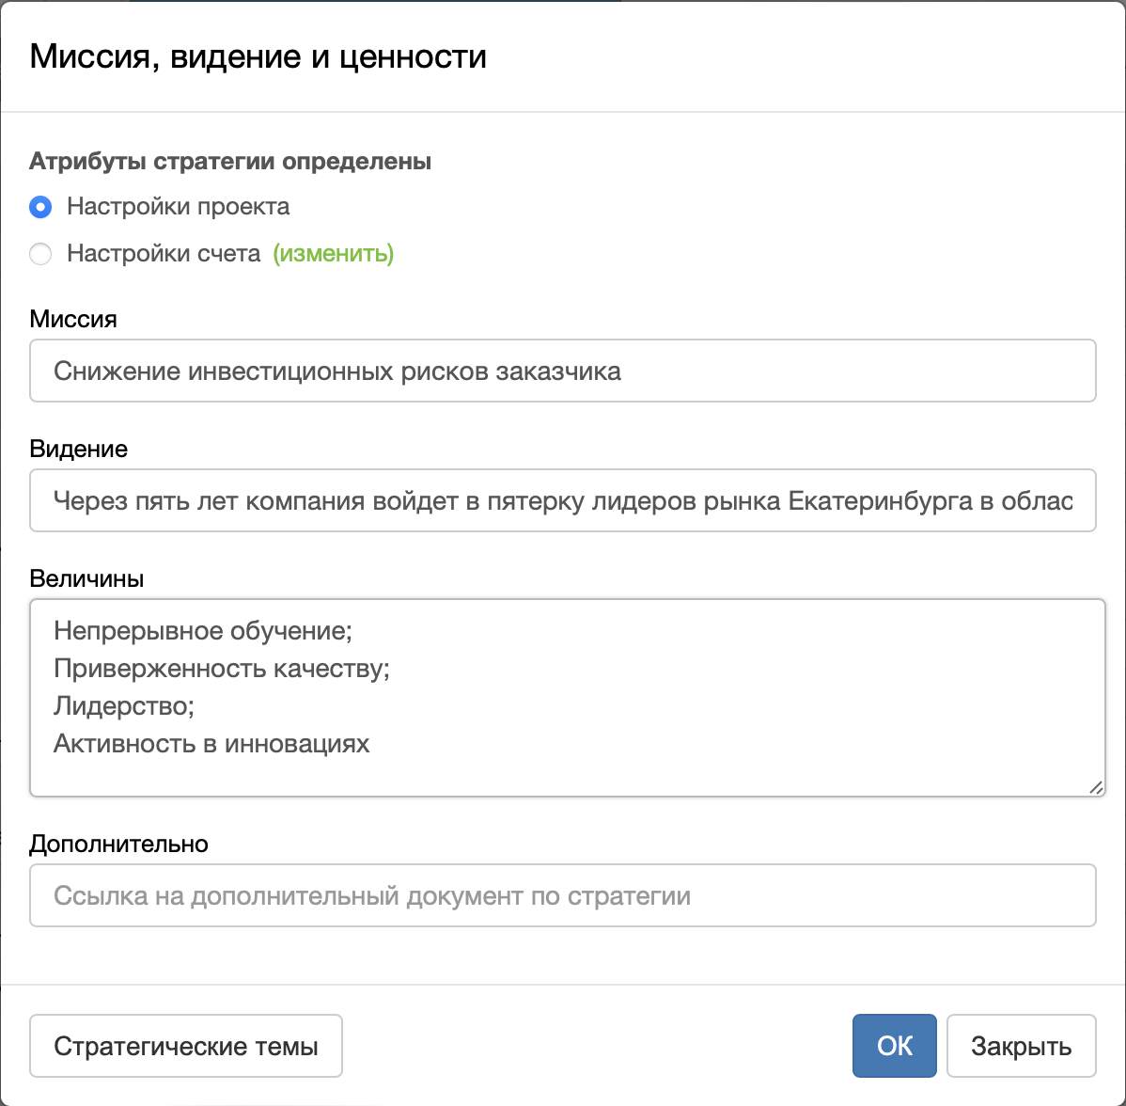

1. Поставлены следующие цели:

* представить стратегию в виде, понятном всем сотрудникам компании;
* четко разделить ответственность за выполнение стратегии между участниками вплоть до исполнителей;
* создать механизм стратегического контроля, позволяющий отслеживать выполнение стратегии.

1. Проектная команда компании «Монолит» после критического рассмотрения перечня целей сформировала три списка:

* список целей, которые должны войти в сбалансированную систему показателей;
* список целей, не включенных в ССП;
* список стратегических мероприятий, не включенных в число целей ССП.

Вчисло целей ССП вошли 17 целей из первоначального списка. Это хороший результат. Необходимо стремиться к тому, чтобы количество целей в ССП было близко к 20: 15 целей мало, а 25 — уже много.

1. Определены показатели (размерность) целей, начальные и целевые значения, а затем текущие.

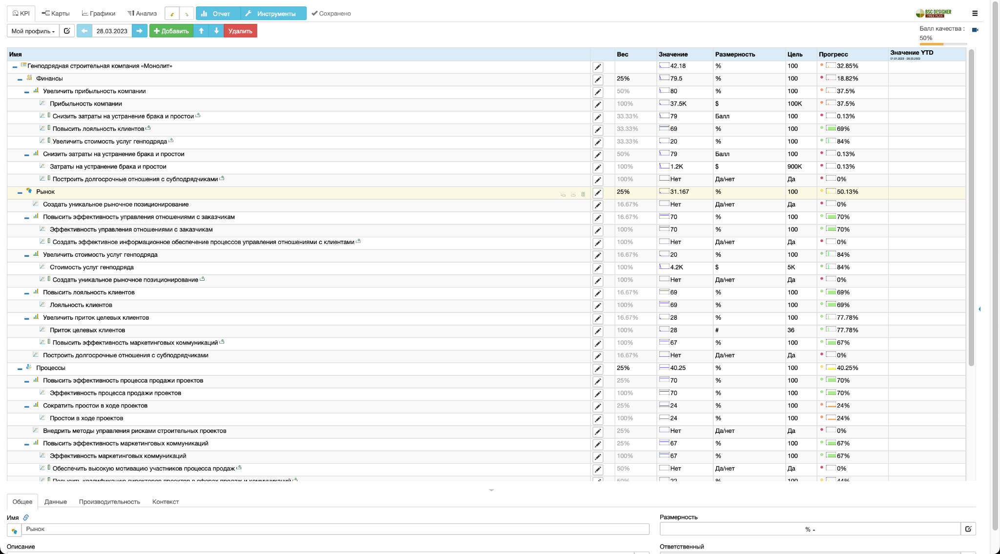

1. Установлены связи между целями, которые можно увидеть на сгенерированном отчёте.

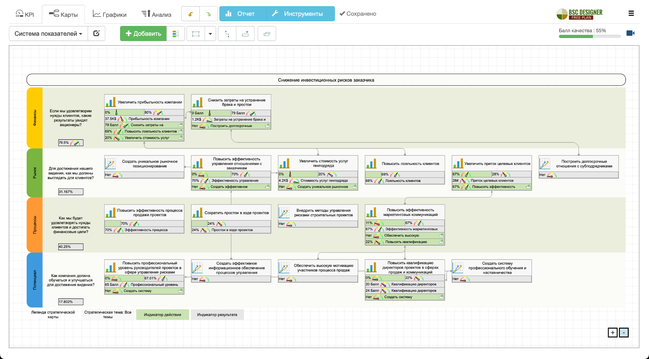

1. На графиках видно, как применяется стратегия и какие показатели достигли различные цели.

